

**МИНИСТЕРСТВО ОБРАЗОВАНИЯ МОСКОВСКОЙ ОБЛАСТИ**

**Государственное бюджетное профессиональное образовательное**

**учреждение Московской области**

**«Люберецкий техникум имени Героя Советского Союза,**

**лётчика-космонавта Ю.А. Гагарина»**

|  |
| --- |
|  |
|  |
|  |

**ДИПЛОМНАЯ РАБОТА**

На тему: Разработка и публикация игры на межплатформенной среде разработки компьютерных игр Unity

по специальности: 46.02.01 Документационное обеспечение управления и архивоведение

| Выполнил |  | C.C. Ефимов |  |
| --- | --- | --- | --- |
| Руководитель |  | Л.А. Акулина |  |

ДОПУЩЕН К ЗАЩИТЕ

Заместитель директора по информационным технологиям

_________________ / А.В.Капранова /

«____» __________________ 2022г.

**Содержание**

**ВВЕДЕНИЕ.** **2**

**ТЕОРЕТИЧЕСКАЯ ЧАСТЬ** **5**

1.1 Обзор межплатформенной среды разработки компьютерных игр Unity.

1.2 Исследование предметной области.

1.3 Обзор игр, разработанных на движке Unity.

**ПРАКТИЧЕСКАЯ ЧАСТЬ**

2.1 Структура приложений

2.2 Процесс разработки на Unity на примере мини-игр.

2.2.1 Установка Unity

2.2.2 Открытие проекта Unity.

2.2.3 Разработка игры Circle Spin.

2.2.4. Разработка игры Platformer Jumper.

2.2.5 Создание исполняемого файла.

2.3 Тестирование и публикация игр.

**ЗАКЛЮЧЕНИЕ**

**СПИСОК ИСПОЛЬЗУЕМЫХ ИСТОЧНИКОВ** **64**

# **ВВЕДЕНИЕ.**

Сегодня с вычислительными устройствами человек сталкивается практически постоянно. Если еще полвека лет назад компьютеры можно было встретить только в научно-исследовательских центрах, институтах и на крупных предприятиях, то сейчас они проникли почти во все сферы жизни. К одной из таких сфер относится индустрия развлечений, которая тесно пересекается с предметом данной выпускной квалификационной работы.

Практически с самого своего зарождения, разработка компьютерных игр стала одной из самых трудоемких задач для различных видов специалистов из сферы информационных технологий и смежных областей. Это системные аналитики, программисты, тестировщики, экономисты, управленцы, маркетологи, художники, сценаристы и т.д. В отдельных случаях разработкой занимаются любители-одиночки или маленькие команды.

С точки зрения пользователя, компьютерная игра может иметь разные задачи. Для одних людей компьютерная игра — это способ отдохнуть после трудного дня или скоротать время, для других — это инструмент для общения и социального взаимодействия, для кого-то игра — это возможность чему-то научиться. Есть и те, кто, играя в игры, зарабатывает на жизнь (участие в киберспортивных соревнованиях, продажа игровых ценностей, противозаконные мошеннические заработки).

Аркады не заставляют человека думать, большая часть геймплея основана на рефлексах человека. Но тем не менее, можно получить массу удовольствия, так как в один и тот же момент человек отдыхает и у него развиваются отдельные части мозга. Так, например, было показано экспериментально, что люди, играющие в аркадные игры отличаются максимально быстрой реакцией, так как реагируют на десятки незапланированных, не поддающихся анализу, явлений. Достаточно просто освоить игру. В аркадные игры не приходится играть постоянно и много. Данный жанр предназначен, чтобы просто занять себя на короткое время и этому способствует тот факт, что данные мини-игры сегодня доступны на различных системных платформах, то есть представляют собой кроссплатформенные проекты, способные работать не только на одной платформе. Одной из таких игр должна стать представленная в данном проекте.

Именно поэтому актуально рассмотреть процесс разработки игры для начинающих программистов на основе жанра аркад. Правила должны легко усваиваться и быть постоянными на протяжении всего игрового процесса.

Цель работы выпускной квалификационной работы является разработка и публикация игры на межплатформенной среде разработки компьютерных игр Unity. Для достижения поставленной цели необходимо решить следующие задачи.

1. Выполнить обзор межплатформенной среды разработки компьютерных игр Unity.

2. Провести исследование предметной области

3. Проанализировать существующие инструменты для создания и публикации игры

4. Разработать структуру

5. Рассмотреть процесс разработки на Unity на примере мини-игр

6. Провести тестирование и опубликовать

# **ТЕОРЕТИЧЕСКАЯ ЧАСТЬ**

## **1.1 Обзор межплатформенной среды разработки компьютерных игр Unity.**

Для доказательства актуальности выбранной темы, раскрывающую значимость и востребованность приложения для преподавателей, было рассмотрено три статьи (netology.ru ; cubiq.ru ; habr.com).

В статье “Разработка игр на Unity: почему этот движок так популярен, кто работает с ним и сколько зарабатывает” Владимир Семыкин доказывает актуальность Unity, почему игровой движок так популярен и кто работает с ним.. Коротко описывают сам игровой движок, рассказывают о его плюсах, универсальности и гибкости, виды ассетов, которые помогут реализовать отдельные игровые аспекты о поддержке Unity огромным количеством людей. Также автор статьи рассказывает, сколько зарабатывают разработчики на Unity. [1]

Во второй статье “Движок Unity – особенности, преимущества и недостатки” Юлия рассказывает о достоинствах и недостатков Unity и кому стоит использовать игровой движок в первую очередь. Также, автор приводит примеры популярных игр с разными жанрами. [2]

В третьей статье “What is Unity 3D & What is it Used For?” (Что такое Unity 3D и для чего он используется?) автор Josh Petty рассказывает о Unity 3D, объясняет высокую популярность игрового движка, почему его так любят как начинающие, так и опытные разработчики игр, художники и общество геймеров, также показывает возможности Unity и его особенности. [3]

После рассмотрения статей, можно убедиться в актуальности данной темы, поэтому теперь можно перейти к анализу предметной области и созданию программы для преподавателей.

**1.2 Исследование предметной области.**

Unity – больше, чем движок, это среда для разработки компьютерных игр, в которой объединены различные программные средства, используемые при создании ПО. При этом, благодаря удобству использования, Unity делает создание игр максимально простым и комфортным и позволяет разработчикам игр охватить как можно большее количество игровых платформ и операционных систем.

Unity3D дает возможность разрабатывать игры, не требуя для этого каких-то особых знаний. Здесь используется компонентно-ориентированный подход, в рамках которого разработчик создает объекты (например, главного героя) и к ним добавляет различные компоненты (например, визуальное отображение персонажа и способы управления им). Благодаря удобному и функциональному графическому редактору движок позволяет рисовать карты и расставлять объекты в реальном времени и сразу же тестировать получившийся результат.

Так же преимущество движка в наличие огромной библиотеки ассетов и плагинов, с помощью которых можно значительно ускорить процесс разработки игры. Их можно импортировать и экспортировать, добавлять в игру целые заготовки – уровни, врагов, поведения ИИ и так далее. Многие ассеты доступны бесплатно, другие предлагаются за небольшую сумму, и при желании можно создавать собственный контент, публиковать его в Unity Asset Store и получать от этого прибыль.

Unity 3D поддерживает огромного количества платформ, технологий, API. Созданные на движке игры можно легко портировать между ОС Windows, Linux, OS X, Android, iOS, на консоли семейств PlayStation, Xbox, Nintendo, на VR- и AR-устройства. Unity поддерживает DirectX и OpenGL.

Физика твердых тел, ragdoll и тканей, система Level of Detail, коллизии между объектами, сложные анимации – все это можно реализовать силами движка.

При всех своих достоинствах, движок имеет и свои недостатки. Так, если команда захочет разработать что-нибудь сложнее простого кликера или платформера, то ей придется искать хорошего программиста на C#, который напишет скрипты и компоненты, внедрит их в игру и заставит работать.

Из этого вытекает другая проблема движка Unity – медлительность. Создание масштабных, сложных сцен с множеством компонентов может негативно повлиять на производительность игры, в результате чего разработчикам придется потратить дополнительное время и ресурсы на оптимизацию, а возможно – и удаление некоторых элементов из проекта.

Кроме того, приложения, созданные на Unity, много весят: даже самая простая пиксельная игра может занимать несколько сотен мегабайт на ПК. Да, для жёсткого диска компьютеров это небольшой объем, но, если проект разрабатывается и для мобильных платформ, следует задуматься об оптимизации его размера.

При всех своих достоинствах, движок имеет и свои недостатки. Так, если команда захочет разработать что-нибудь сложнее простого кликера или платформера, то ей придется искать хорошего программиста на C#, который напишет скрипты и компоненты, внедряет их в игру и заставит работать.

Главная проблема движка Unity – медлительность. Создание масштабных, сложных сцен с множеством компонентов может негативно повлиять на производительность игры, в результате чего разработчикам придется потратить дополнительное время и ресурсы на оптимизацию, а возможно – и удаление некоторых элементов из проекта.

| Особенности | Unity | Construct 2 | Game Editor |
| --- | --- | --- | --- |
| Простой | + | + | + |
| Бесплатный | + | + | + |
| 2D\3D | + | - | - |
| Добавление медиафайлов | + | + | + |
| Поддержка мультиплеера | + | - | - |
| Совместный режим работы | + | - | + |
| Настройка поведения объектов | + | + | + |
| Предпросмотр игрового процесса | + | + | + |

**1.3 Обзор игр, разработанных на движке Unity.**

Cuphead

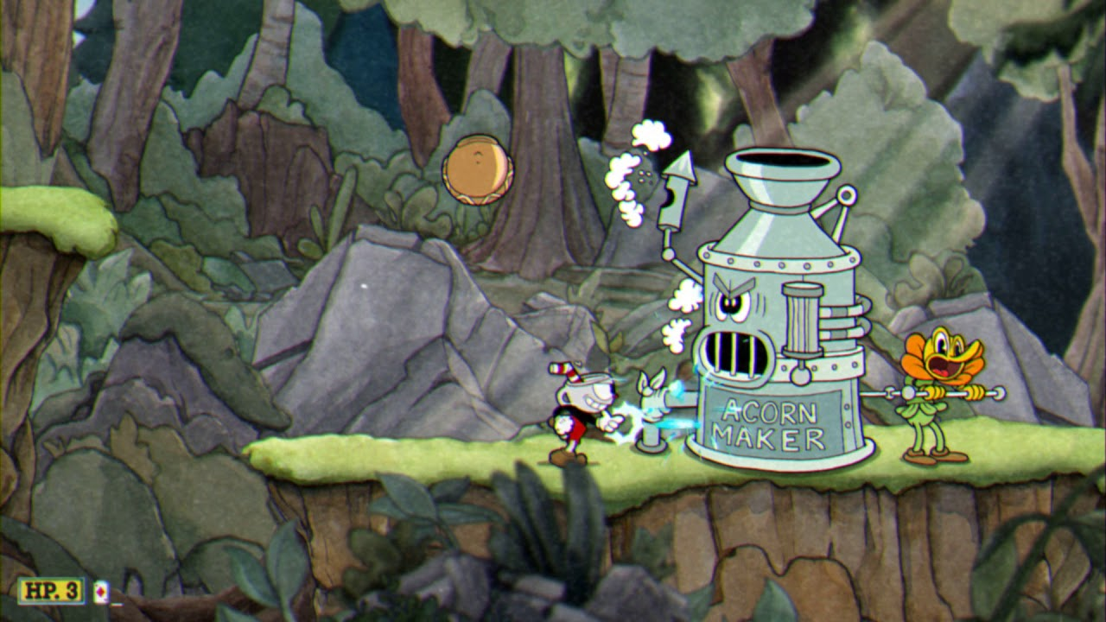

Рисунок 1. Интерфейс игры Cuphead.

Cuphead — компьютерная игра в жанре run and gun и платформера, разработанная и изданная канадской командой разработчиков StudioMDHR Entertainment. Анонс игры состоялся в 2013 году.

Rust.

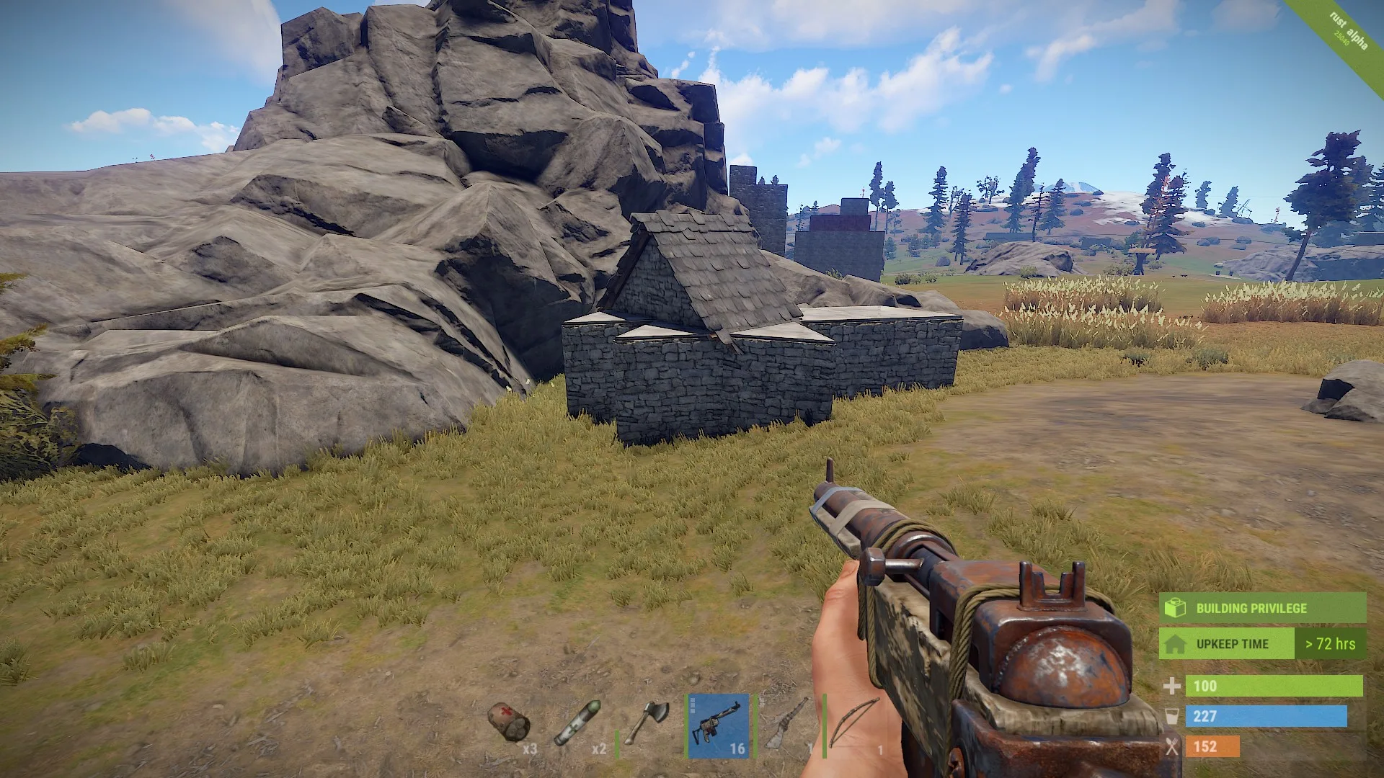

Рисунок 2. Интерфейс игры Rust.

Rust - компьютерная игра в жанре симулятора выживания, была создана независимой британской студией Facepunch, возглавляемой c 2014 года Гарри Ньюмэном. Игра вышла на платформах Windows и macOS. С декабря 2013 года игра находилась в раннем доступе. Выпуск игры состоялся 8 февраля 2018 года.

The Forest.

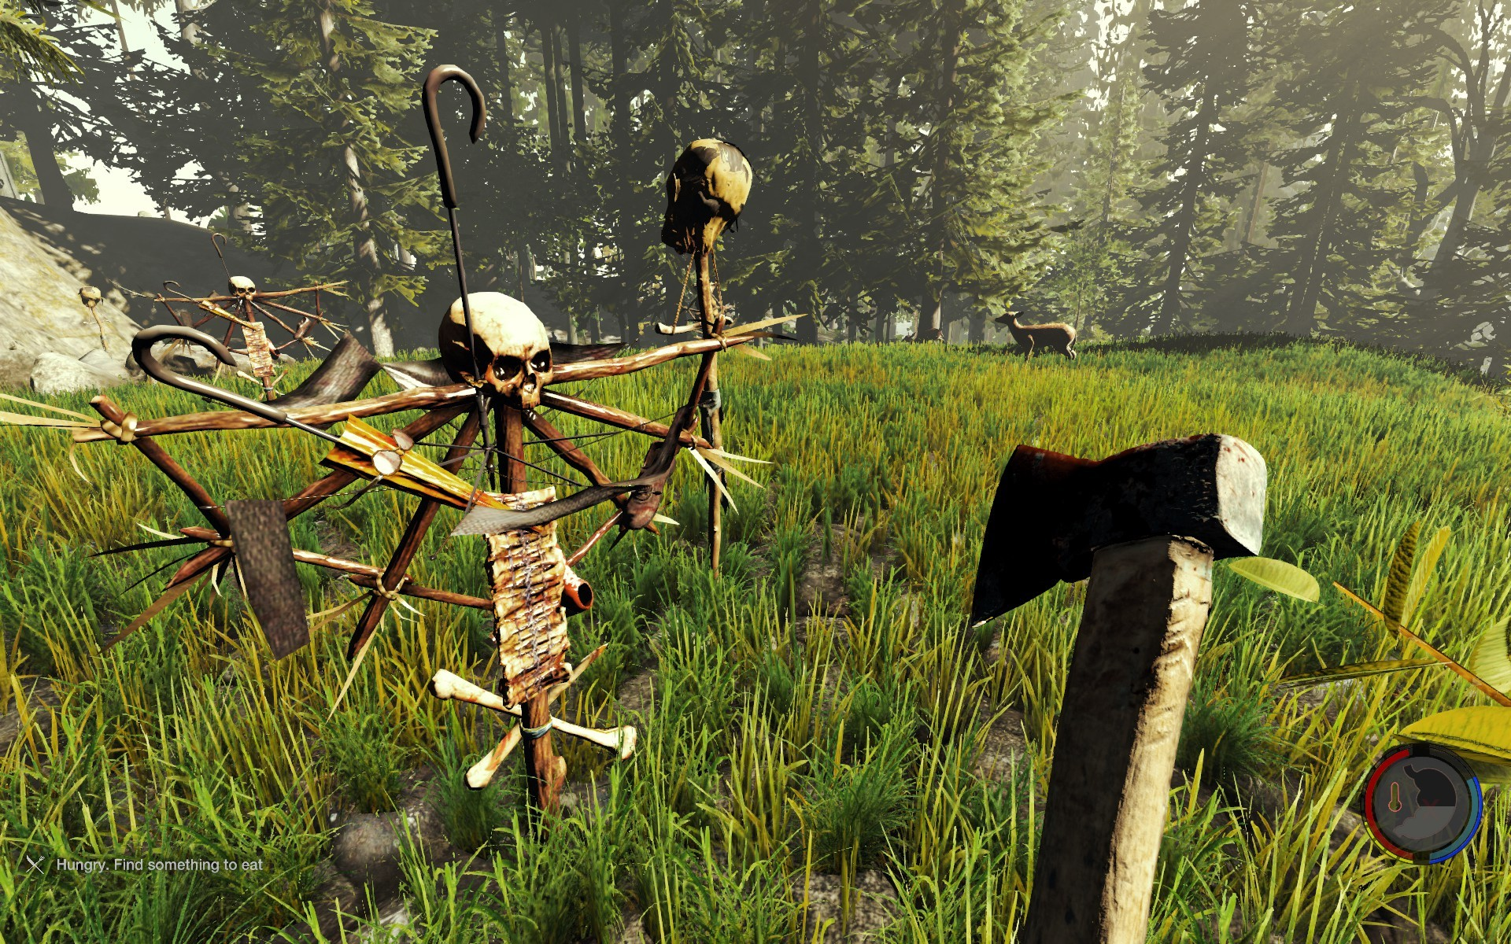

Рисунок 3. Интерфейс игры The Forest.

The Forest - компьютерная игра в жанре survival horror с открытым миром и видом от первого лица, разработанная и изданная канадской компанией Endnight Games. Ранняя альфа-версия игры была выпущена в Steam 30 мая 2014 года. Полная версия игры была выпущена в апреле 2018 года; осенью того же года вышла версия игры для PlayStation 4.

Fall Guys: Ultimate Knockout

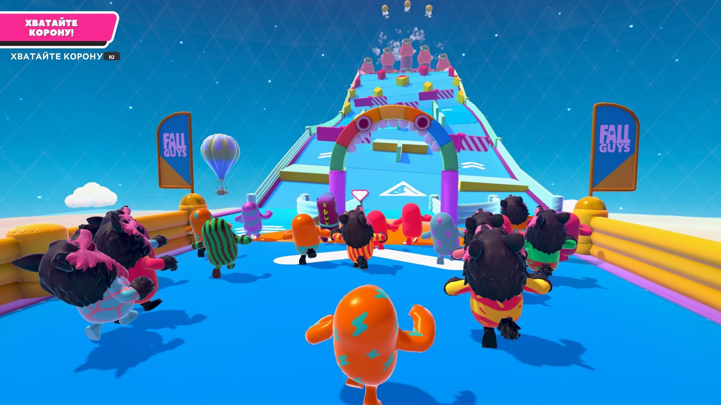

Рисунок 4. Интерфейс игры Fall Guys: Ultimate Knockout.

Fall Guys: Ultimate Knockout - компьютерная игра, разработанная британской студией Mediatonic и изданная компанией Devolver Digital. Проект был анонсирован в 2019 году в рамках выставки E3. Выход игры состоялся в 2020 году на платформах Windows и PlayStation 4.

Super Hot.

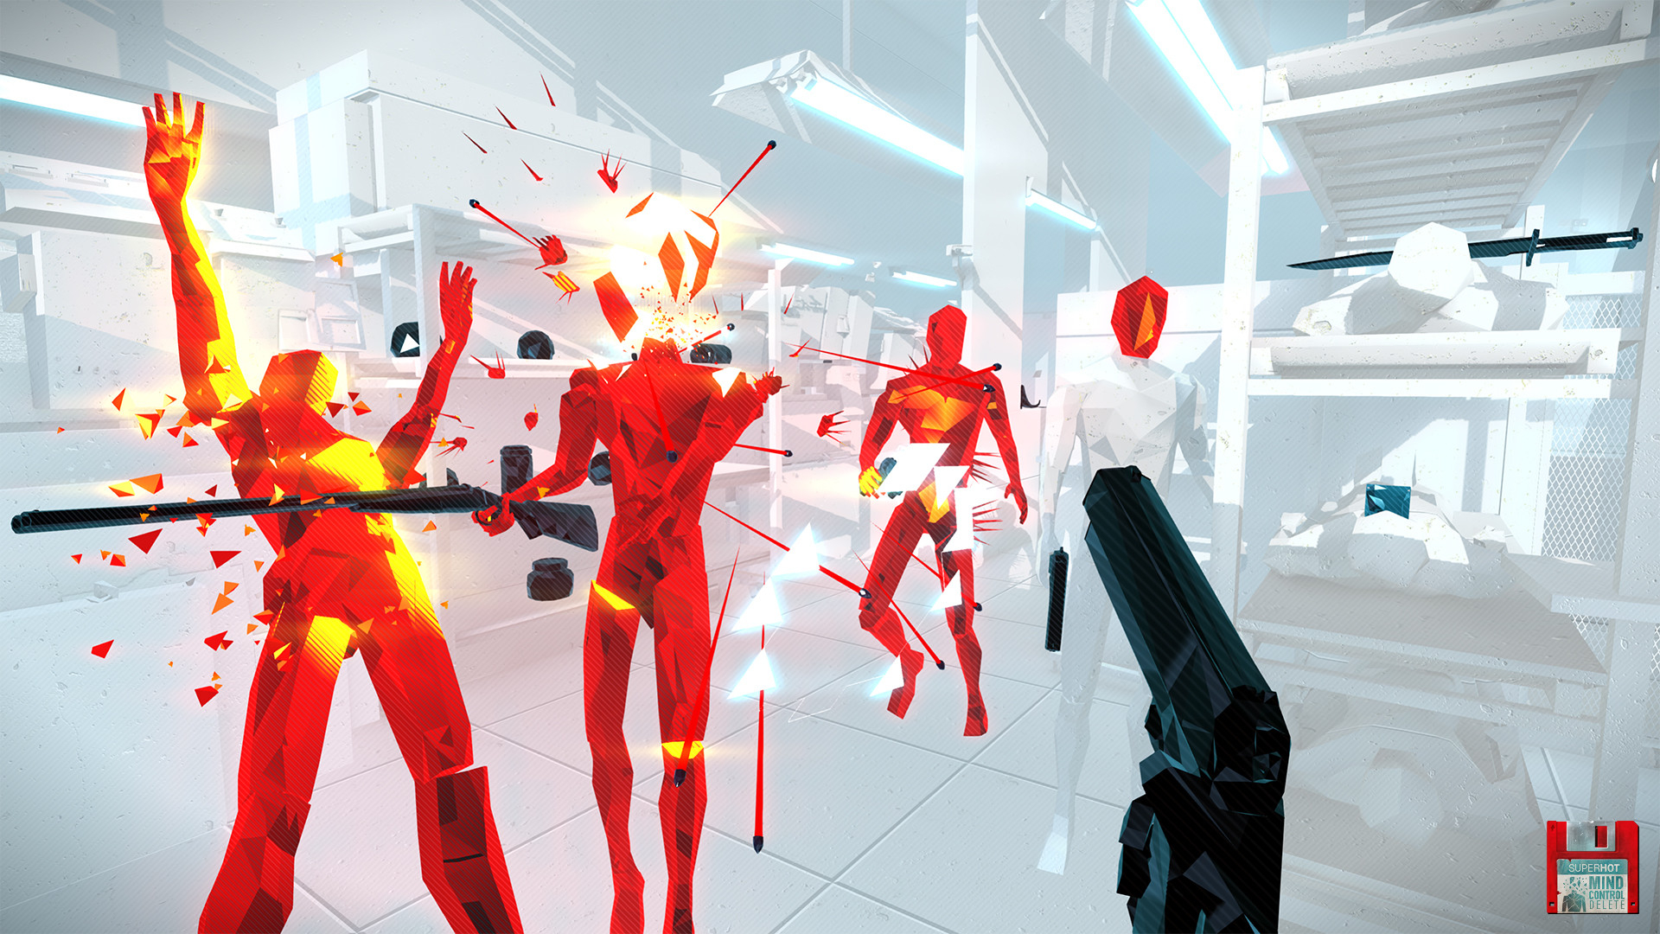Рисунок 5. Интерфейс игры Super Hot.

Super Hot - компьютерная игра в жанре шутера от первого лица, разработанная независимой польской командой Superhot Team. Выпуск игры состоялся 25 февраля 2016 года для персональных компьютеров на операционных системах Windows, OS X и Linux. 3 мая 2016 года вышла версия для игровой приставки Xbox One. Superhot Team также заявили о планах поддержки устройств виртуальной реальности.

**2. ПРАКТИЧЕСКАЯ ЧАСТЬ.**

**2.1 Структура приложений.**

Для наглядности приложения предложим структуру проекта, в папке Assets находятся элементы, которые используете в проекте, в папке Library находится локальный кеш для импортированных ресурсов, в папке Logs находится информация из логов сборки, устройства или из редактора, в папке Packages это более новые, более тесно интегрированные версии пакетов хранилища активов, способные обеспечить широкий спектр улучшений для Unity, в папке ProjectSettings хранятся настройки, заданные пользователями в Edit - Project Settings.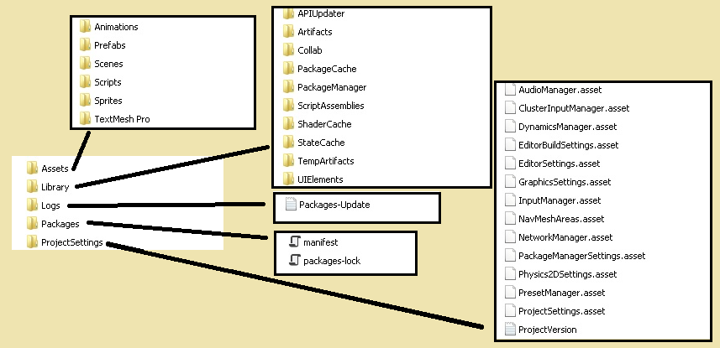

Рисунок 6. Структура проекта Unity.

**2.2 Процесс разработки на Unity на примере мини-игр.**

**2.2.1 Установка Unity.**

Чтобы установить Unity нужно перейти на официальный сайт Unity и выбрать бесплатную версию.

1. Зарегистрировать аккаунт.
2. Скачать и установить Unity Hub. Запустить его.
3. Перейти в раздел Installs, нажать ADD.

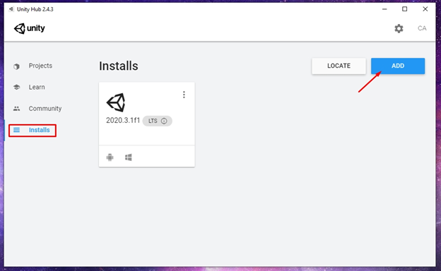

Рисунок 7. Установки приложения Unity Hub.

1. Выбрать нужную версию, модули, языки и запустить установку.

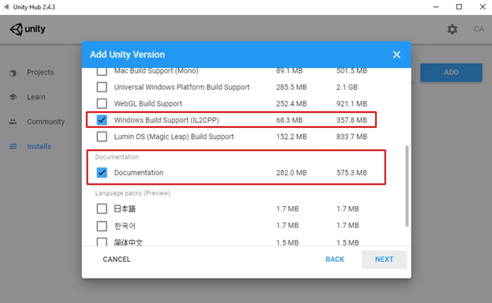

Рисунок 8. Выбор версий, модулей, ядыков установки в приложении Unity Hub.

**2.2.2 Открытие проекта Unity.**

Чтобы начать разработку 2D игры нужно открыть Unity Hub и нажать на кнопку New. 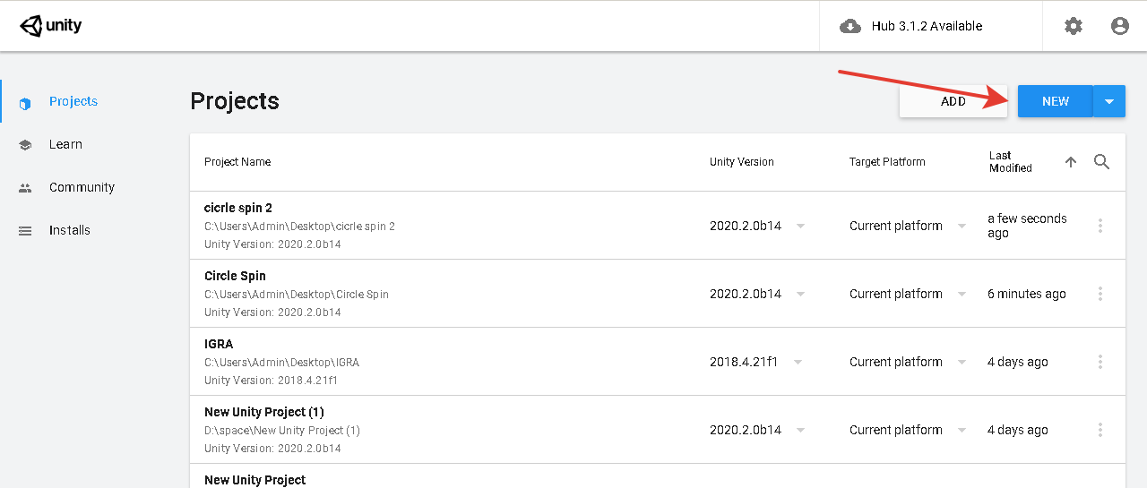

Рисунок 9. Начало создания проекта.

При создании проекта обязательно используйте 2D-шаблон.

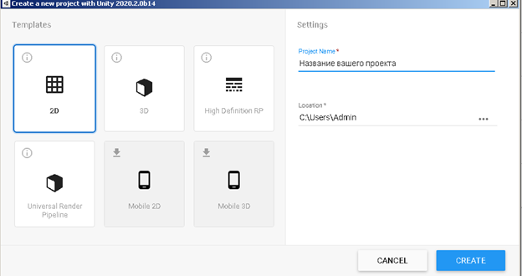

Рисунок 10. Настройки проекта.

Теперь нужно посмотреть на редактор Unity. Чтобы перемещаться по 2D-пространству в окне редактора, можно среднюю кнопку мыши для панорамирования и колесо прокрутки для увеличения. Камера в центре поля показывает то, что увидит игрок во время игры.

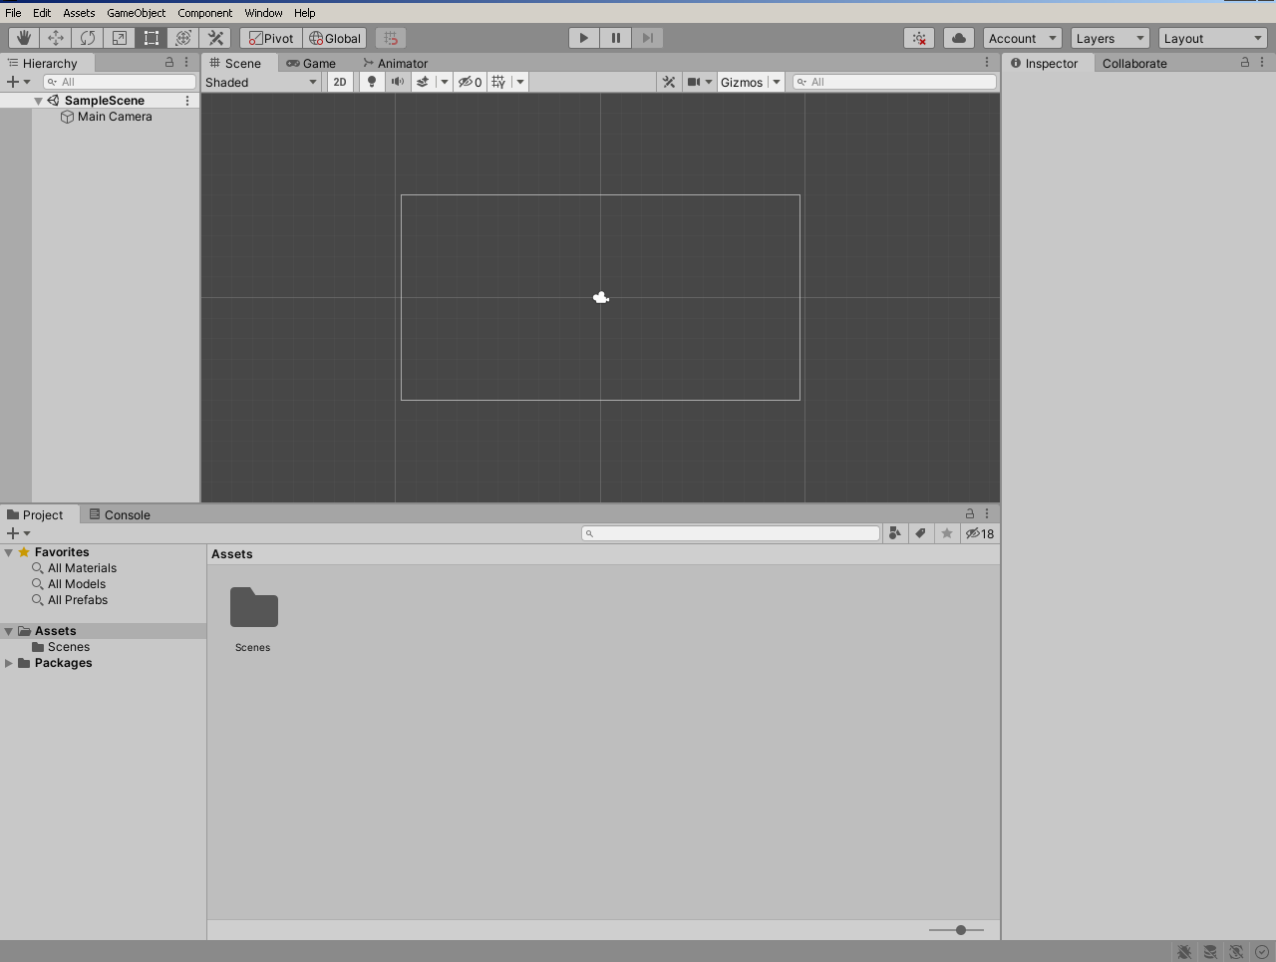

Рисунок 11. Начальное окно Unity.

**2.2.3 Разработка игры Circle Spin.**

Можем начать разработку игры. Для начала сделаем фон самой игры. Открываем меню UI и выбираем Canvas , переименовываем на Background.

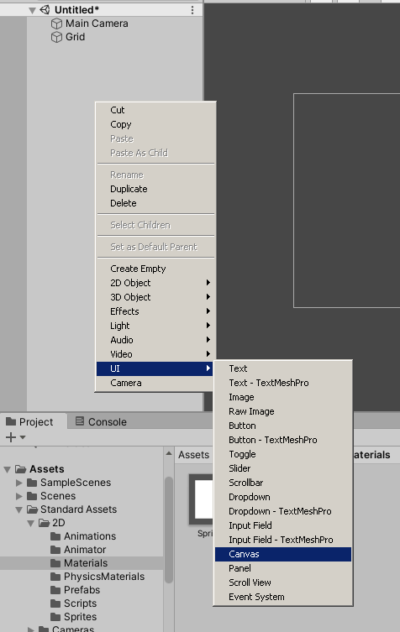

Рисунок 12. Создание Canvas.

В настройках Render Mode меняем на Screen Space – Camera.

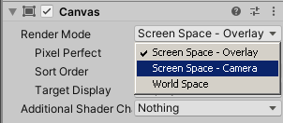

Рисунок 13. Настройки Render Mode.

Перетаскиваем Main Camera с меню справа в Render Camera



Рисунок 14. Выбор камеры в Render Camera.

Потом в BackGround создаём Image

UI – Image

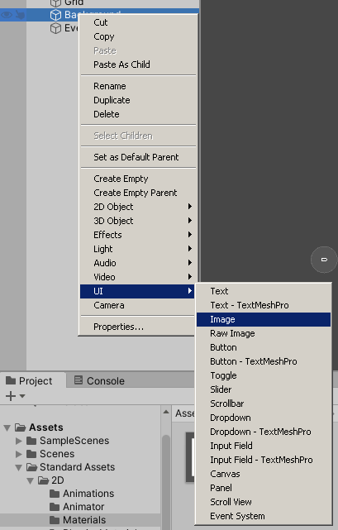

Рисунок 15. Создание Image.

Дальше добавляем любую картинку в «Sourse Image» , предварительно добавив её в Assent – Material.

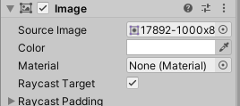

Рисунок 16. Sourse Image.

Должно получиться так.

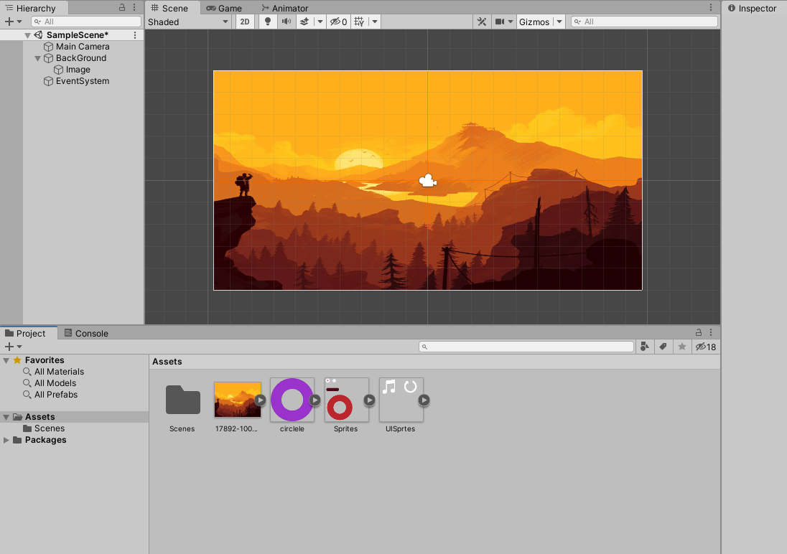

Рисунок 17. Background.

Если скачано несколько спрайтов в одной картинке, то нужно выбрать эту картинку и справа изменить параметр Sprite Mode на Multiple и нажимаем Sprite Editor.

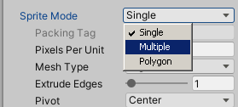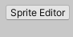

Рисунок 18. Настройка Sprite.

В окне нажимаем Slice и потом нажимаем на кнопку Slice и Apply.

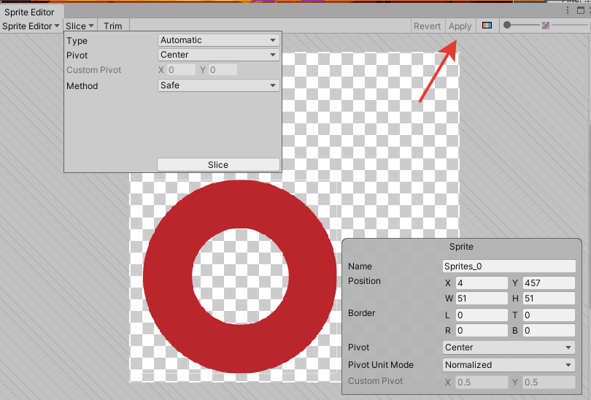

Рисунок 19. Разрезка картинки.

Теперь есть несколько спрайтов, которые нужно перетянуть на главное окно, чтобы примерно знать, как будет выглядеть игра.

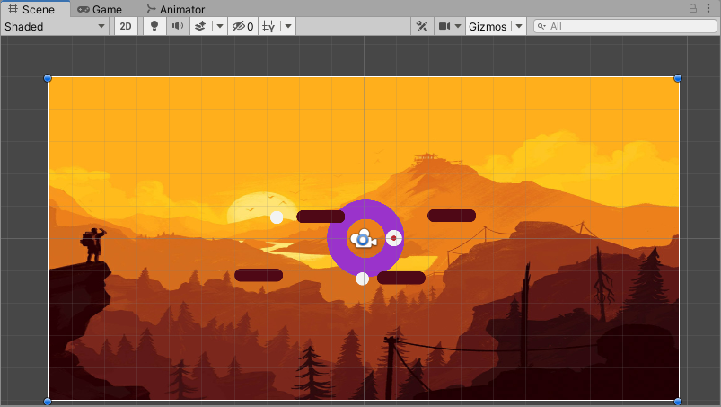

Рисунок 20. Проверка разработки игры.

Если вдруг фон перекрывает наши спрайты, то нужно нажать на картинку и нажать на кнопку Add Layer.

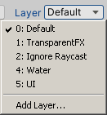

Рисунок 21. Настройка слоев.

Добавляем несколько слоев и ставим в нужном вам порядке.

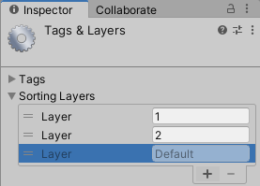

Рисунок 22. Настройка слоев.

Нажимаем на картинку и выбираем нужный слой.

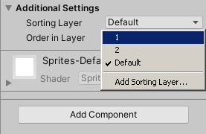

Рисунок 23. Выбор нужного слоя.

Теперь создаём С# Script, называем его PlayerMove и запускаем.

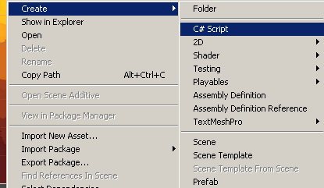

Рисунок 24. Создание С# Script.

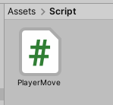

Рисунок 25. С# Script PlayerMove.

Теперь нужно сделать, чтобы персонаж вращался по кругу, для этого создаем пустой объект, ставим его на нулевые координаты и прикрепляем к нему спрайт и скрипт.

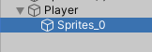 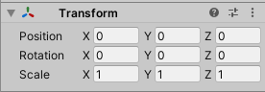

Рисунок 26. Настройка координатов Sprite.

Теперь нужно сделать, чтобы при нажатии на экран персонаж менял направление.

Для этого в скрипте создаём переменную IsMove и Speed, что отвечает за движение и её скорость.

public bool isMove;

public float Speed;

Если метод IsMove == true, то объект будет двигаться в одну сторону, а если метод IsMove == False, то обьект будет двигаться в другую.

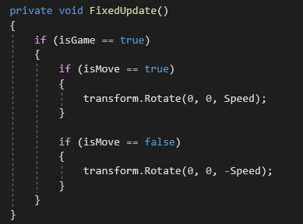

Рисунок 27. Метод FixedUpdate.

Далее создаём Panel для того, чтобы наш игрок мог менять направление.

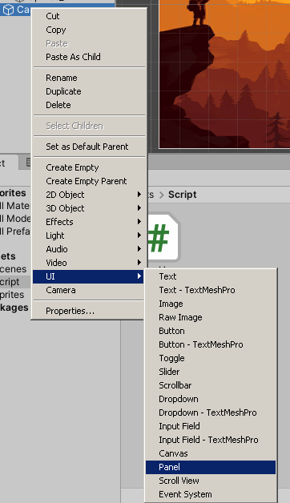

Рисунок 28. Создание Panel.

В нашей панели создаём компонент EventTrigger и выбираем наш метод.

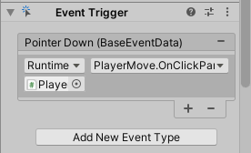

Рисунок 29. Настройка EventTrigger.

Дальше создаём Prefabs, где добавляем наших врагов.

Это будет платформа с монеткой и без монетки.

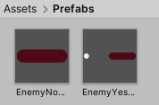

Рисунок 30. Prefabs.

Создаем новый скрипт и назовём его Enemy. Сразу указываем массив prefabs.

public GameObject[] prefabs;

Создаём метод Start и Repeat, а так же создаём IEnumerator SpawnEnemy.

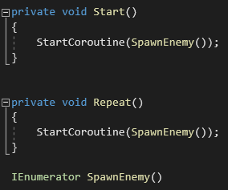

Рисунок 31. Методы Start и Repeat.

Дальше пишем такую команду.

yield return new WaitForSeconds(1.5f);

var clonePrefabs = Instantiate(prefabs[Random.Range(0, 2)], new Vector2(-8, Random.Range(-1.2f, 1.2f)), Quaternion.identity);

Repeat();

Это нужно для того, чтобы игра каждые 2 секунды ставила случайный prefab по разным координатам по оси Y. Также пишем команду Repeat, чтобы так продолжалось бесконечно. Кидаем скрипт на Main Camera и указываем сделанные префабы.

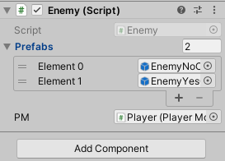

Рисунок 32. Привязка скрипта и префабов на Main Camera.

Теперь создаем скрипт с названием EnemyMove. Этот скрипт будет отвечать за движение врагов вправо.

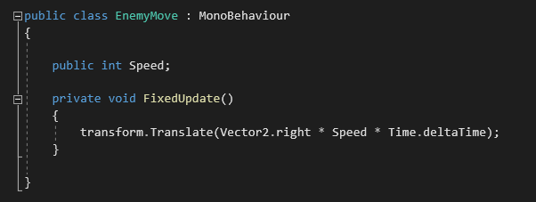

Рисунок 33. Класс EnemyMove и метод FixedUpdate.

Кидаем скрипт на префабы и указываем скорость.

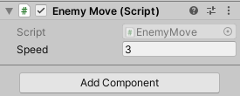

Рисунок 34. Настройка Enemy в скрипте.

Сверху можно нажать на кнопку Play и посмотреть, всё ли работает.

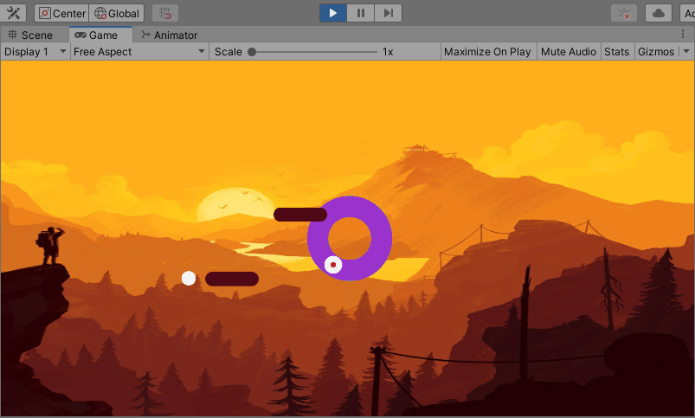

Рисунок 35. Проверка работы проекта.

Если ваш персонаж вертится и платформы двигаются, то всё правильно. На платформы добавляем компонент Box Collider 2D, а на монетку Circle Collider 2D.

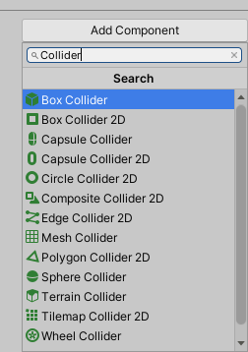

Рисунок 36. Components.

Это нужно, чтобы наши объекты могли касаться других, также ставим галочку на In Trigger, чтобы этот коллайдер используется для запуска событий и игнорировался физическим движком.

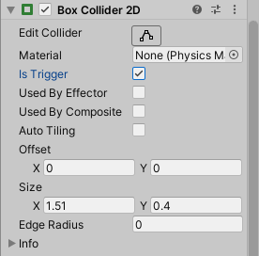

Рисунок 37. Настройка компонента Box Collider 2D.

На префабе платформы делаем тег Enemy, а на монетке Coin и указываем их.

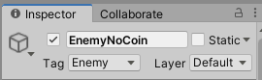

Рисунок 38. Настройка тегов на префабах.

Также можно добавить эффекты при столкновении нашего игрока с платформой. Для этого жмем ПКМ по меню слева и выбираем Effects - Particle System и настраиваем. 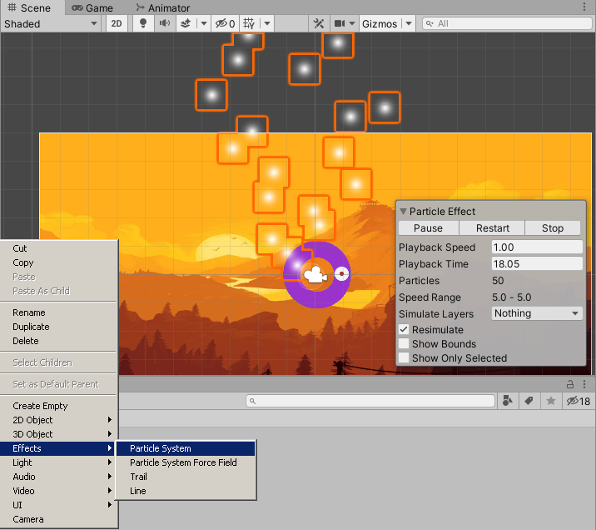

Рисунок 39. Создание эффектов.

Теперь дадим возможность столкновения. Для этого в скрипте PlayerMove пишем переменную Particle и метод OnTriggerEnter2D и в нём пишем о том, что если наш игрок касается с объектом у которого тег Enemy, то мы включаем Particle и выключаем нашего персонажа.

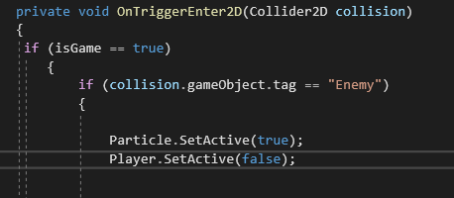

Рисунок 40. Метод OnTriggerEnter2D.

Добавляем на нашего персонажа компоненты Circle Collider 2D и Rigidbody2D.

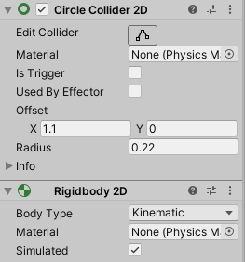

Рисунок 41. Настройка Circle Collider 2D и Rigidbody 2D.

Нажмите кнопку Play. Если ваш персонаж пропадает и разлетаются частицы при соприкосновении его с платформами, то всё получается.

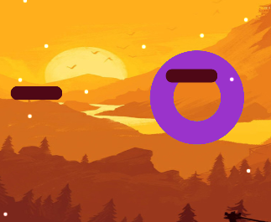

Рисунок 42. Проверка частиц в проекте.

Теперь сделаем счётчик подобранных монет.

Для этого создаём UI -Text и переходим в скрипт PlayerMove.

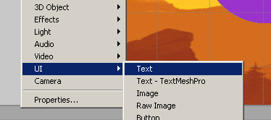

Рисунок 43. Создание Text.

В скрипте PlayerMove подключаем библиотеку UnityEngine.UI:

using UnityEngine.UI;

Добавляем переменную Score:

public int Score;

В методе OnTriggerEnter2D пишем о том, что если наш игрок касается с объектом у которого тег Coin, то в счётчике добавляется одно очко.

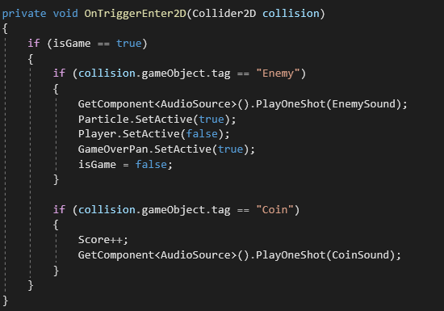

Рисунок 44. Метод OnTriggerEnter2D.

А также напишем метод Update.

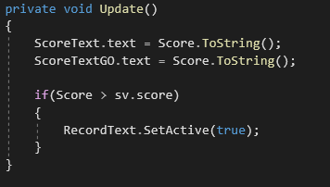

Рисунок 45. Метод Update.

Теперь нам нужно сделать, чтобы монетка исчезала при прикосновении с игроком. Для этого создаём новый C# Script и назовём его Destroy Coin и пишем в нём метод OnTriggerEnter2D и пишем в нём, что если монетка прикасается с объектом на котором тег Player, то она исчезает.

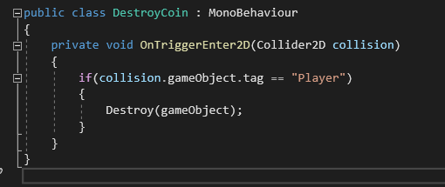

Рисунок 46. Настройка скрипта Destroy Coin.

У игрока ставим тег Player.

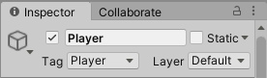

Рисунок 47. Установка тегов.

Теперь добавим обучение для игры и кнопку для ее рестарта. Для этого создаем Text и пишем нужный для нас текст.

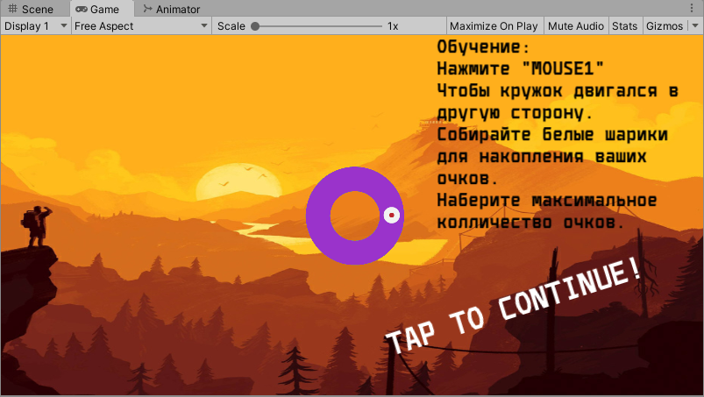

Рисунок 48. Настройка текста.

На Text где написано “TAP TO CONTINUE” добавляем компонент EventTrigger и выбираем PlayerMove.OnClickGame.

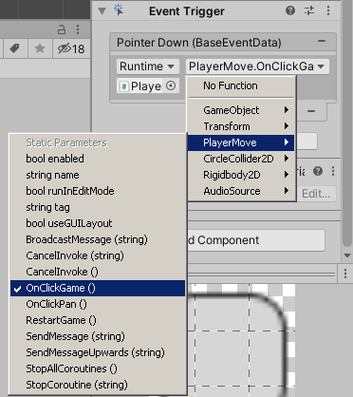

Рисунок 49. Настройка компонента Event Trigger.

Теперь добавляем элемент UI - Button и назовём её RestartButton.

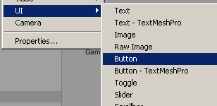

Рисунок 50. Создание Button.

Ставим на кнопку картинку и создаем компонент Button, где выбираем в методе OnClick - PlayerMove.RestartGame.

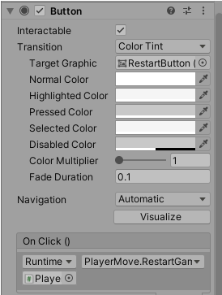

Рисунок 51. Настройка кнопки.

Теперь игра полностью готова. Можно всё проверить нажав кнопку Play.

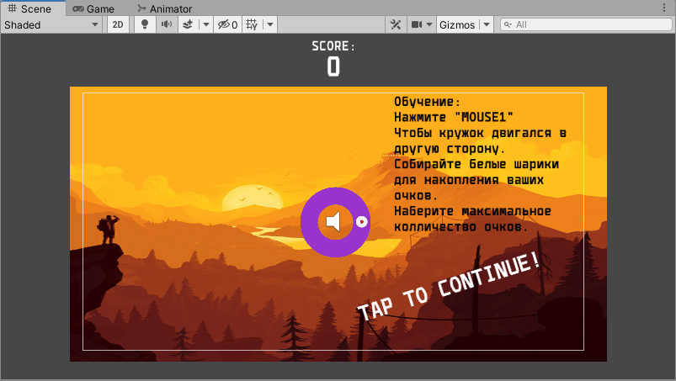

Рисунок 52. Проверка сделанной игры.

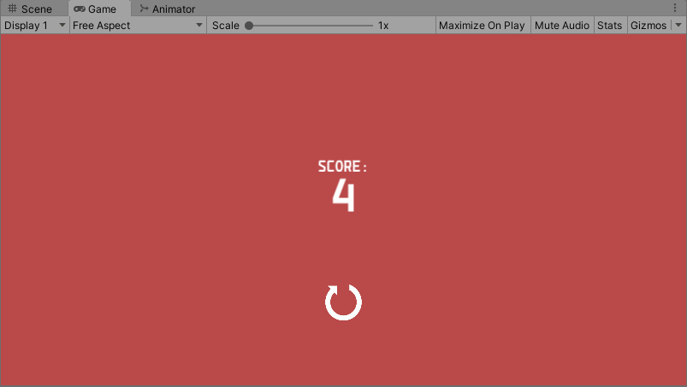

Рисунок 53. Проверка сделанной игры.

**2.2.4 Разработка игры Platformer Jumper.**

Создаём проект Unity 2D и даём ему название. Добавляем фон и создаем игрока.

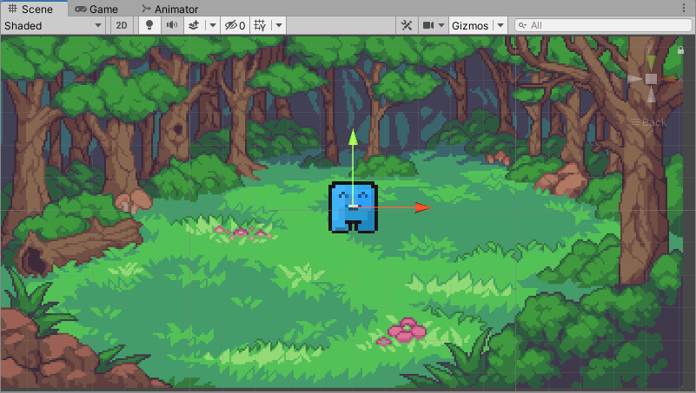

Рисунок 54. Установка фона и спрайтов.

На персонажа добавляем компоненты RigidBody 2D и Box Collider 2D.

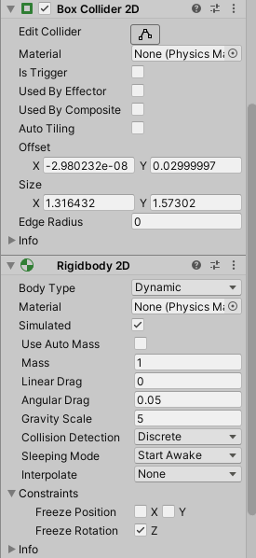

Рисунок 55. Настройка Box Collider 2D и Rigidbody 2D.

В компоненте Rigidbody 2D ставим галочку на Freeze Rotation Z. Это нужно для того, чтобы наш персонаж не переворачивался. Если нажать кнопку Play, то наш персонаж упадет вниз. За это отвечает функция Gravity Scale в компоненте Rigidbody 2D, она дает гравитацию нашему персонажу. Чтобы персонаж не падал вниз за пределы камеры, добавим ему платформу. Теперь когда мы нажмём Play, персонаж упадёт на платформу, а не за камеру.

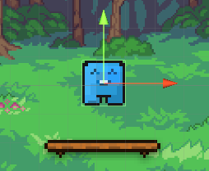 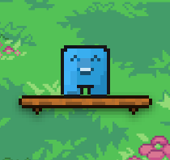

Рисунок 56. Проверка коллизии.

Теперь можно добавить анимации прыжка для персонажа. Для этого выберем все возможные спрайты нашего персонажа и переносим их на персонажа.

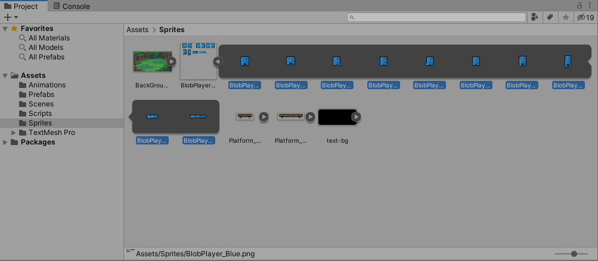

Рисунок 57. Создание Анимации.

Если всё правильно получилось, то у вас вылезет окошко, в котором просто нажимайте Сохранить.

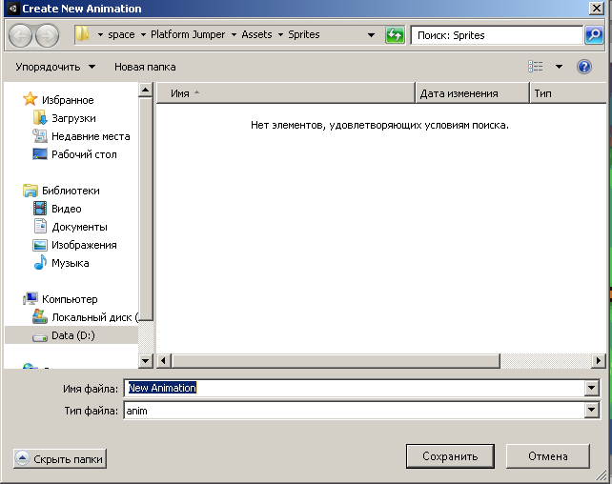

Рисунок 58. Создание анимации.

Создаём Script C#, благодаря которому наш персонаж будет прыгать и пишем следующее:

private Rigidbody 2D _rigidbody;

Команда нужна для работы с физикой персонажа. Это мы делаем в методе Awake, который запускается при загрузке объекта.

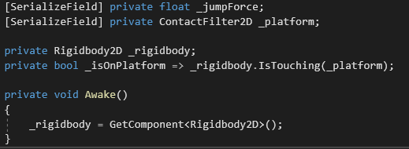

Рисунок 59. Настройка скрипта.

Далее пишем метод прыжка в котором мы даем возможность прыжка объекту вверх силой _jumpForce.

В начале нашего скрипта пишем

[SerializeField] private float _jumpForce;

“[SerializeField]” нужно для того, чтобы дать управление через интерфейс Unity.

Так же в методе Jump добавим команду

if (_isOnPlatform == true) - если персонаж на платформе - то он может прыгать.

Это нужно, чтобы персонаж мог прыгать только тогда, когда находится на платформе, а не в воздухе.

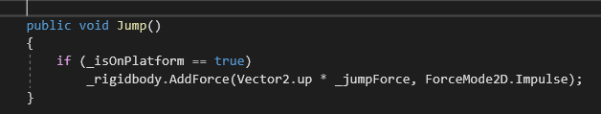

Рисунок 60. Метод Jump.

А чтобы узнать, касается ли наш персонаж до платформы, нужны команды:

[SerializeField] private ContactFilter2D _platform;  
private bool _isOnPlatform => _rigidbody.IsTouching(_platform);

Скрипт готов. Прикрепляем его к нашему игроку. Теперь нужно запустить сам прыжок, для этого создаем Canvas и сделаем его слой выше других. В компоненте Canvas Scaler ставим большое разрешение кнопки, например 1920 на 1080, для того, чтобы на больших экранах кнопка тоже была на весь экран, то есть при нажатии в любую точку экрана срабатывал прыжок персонажа.

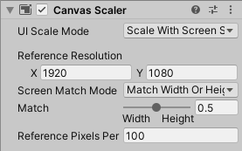

Рисунок 61. Настройка Canvas Scaler.

Теперь на Canvas создадим кнопку, UI - Button.

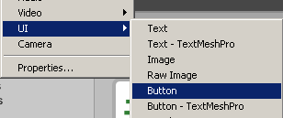

Рисунок 62. Создание кнопки.

Растягиваем кнопку на весь экран сочетанием клавиш Shift + alt, либо в компоненте Rest Transform нажимаем так:

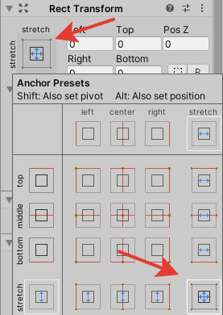

Рисунок 63. Настройка Rect Transform.

После этого делаем кнопку невидимой. Для этого нажимаем на Button и в компоненте Button нажимаем на Color и в ячейке “A” выставляем число 0, либо тянем ползунок влево.

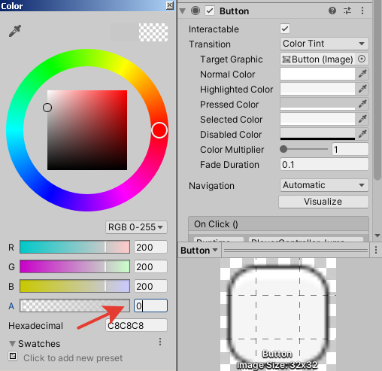

Рисунок 64. Настройка прозрачности кнопки.

В событии On Click () добавим выбор прыжка.

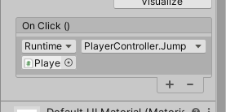

Рисунок 65. Настройка события On Click.

Теперь создаём скрипт PlatformSpawner, где мы будем реализовывать генерацию платформ с разных сторон экрана, чтобы персонаж мог по ним прыгать.

Создаём массив точек спавна платформ, указываем префаб платформ, расстояние между платформами, и позиция последней платформы по оси Y.

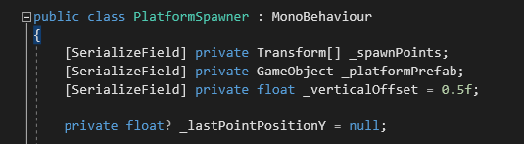

Рисунок 66. Настройка скрипта PlatformSpawner.

Теперь добавим метод Spawn. В нём мы берем случайную точку из массива и проверяем, спавнилась ли до этого какая-нибудь платформа, если нет, то позиция текущей платформы по оси Y будет как у точки спавна. А если уже какая-то платформа уже спавнилась, то мы берём её по оси Y и добавляем расстояние между платформами.

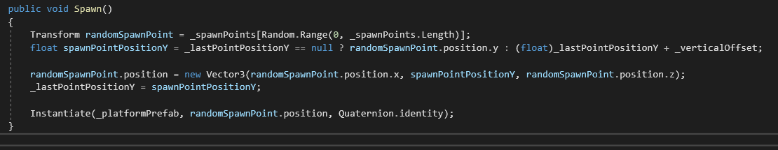

Рисунок 67.Настройка метода Spawn.

Теперь каждая последующая платформа спавнится над предыдущей. А так же добавим метод Start, в котором вызовем метод Spawn. Теперь чтобы всё заработало, создаем пустой объект и добавляем к нему скрипт. Копируем стартовую платформу и создадим из нее prefab, как мы делали это ранее. Теперь в пустом объекте, куда мы кинули наш скрипт закидываем эту платформу, чтобы скрипт понимал, что именно нужно ему сравнить с двух сторон.

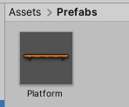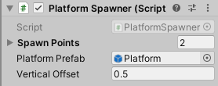

Рисунок 68. Настройка скрипта.

Теперь добавляем точки спавна. Для этого создаём пустые объекты и ставим их по бокам. Они выглядят как розовые точки.

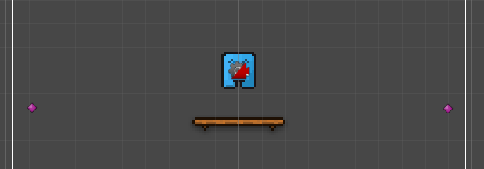

Рисунок 69. Добавление точек спавна.

Добавляем точки спавна в Spawn Points.

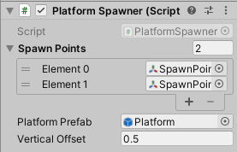

Рисунок 70. Настройка скрипта Platform Spawner.

Теперь платформы появляются, но стоят на месте. Чтобы дать им движение создаём скрипт Platforms. Сразу добавляем ссылку на игрока.

Командой

_moveDirection = transform.position.x < _player.transform.position.x ? 1 : -1;

мы определяем, с какой стороны наш игрок, чтобы платформа двигалась к нему.

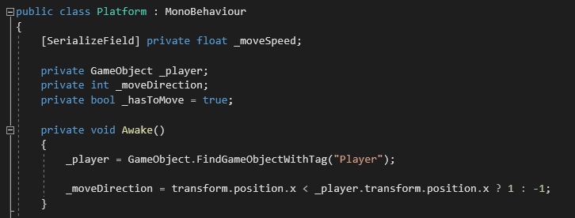

Рисунок 71. Класс Platform и метод Awale.

Дальше напишем метод Update и в нём заданим движение в направлении, которое уже определили со скорость _moveSpeed.

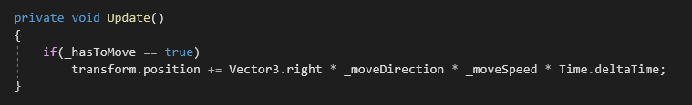

Рисунок 72. Настройка метода Update.

Также добавляем команду

public void StopMovement() => _hasToMove = false;

чтобы платформа могла остановится, это нужно нам чуть позже. Кидаем скрипт на платформу. Игроку добавляем тег Player, чтобы ссылаться на него через код. Нажмите Play, чтобы проверить, как всё работает.

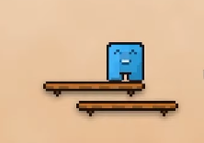

Рисунок 73. Тестирование проекта.

Осталось добавить две фишки, остановка платформы, когда игрок запрыгнул на неё и смерть персонажа, если он встретил платформу, не успев на неё запрыгнуть. Теперь мы вместо коллайдера на платформе делаем три коллайдера.

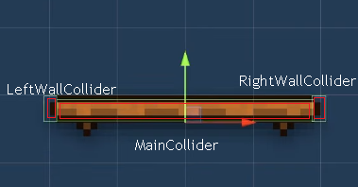

Рисунок 74. Создание нескольких коллайдеров на одном объекте.

Назовем их MainCollider, LeftWallCollider и RightWallCollider и для каждого вида создадим свой тег. Для MainCollider будет Platform, а для LeftWallCollider и RightWallCollider - PlatformWall.

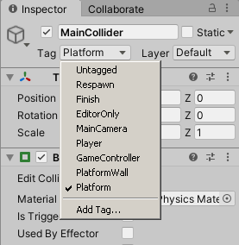

Рисунок 75. Создание тегов.

В скрипте PlayerController добавим команды:

public UnityEvent Landed; - когда игрок приземляется,

public UnityEvent Dead; - когда игрок умирает.

Пишем метод OnCollisionEnter2D чтобы скрипт понял, с чем именно игрок столкнулся.

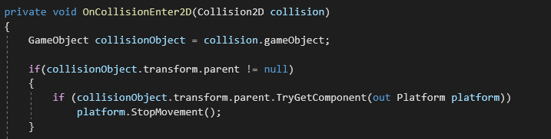

Рисунок 76. Метод OnCollisionEnter2D.

Дальше проверяем, столкнулся ли игрок со стенкой платформы, то вызываем событие Dead, то есть смерть, а если с основой платформы, на которой мы моем стоять, то её тег убирается и вызываем событие Landed, то есть успешное приземление.

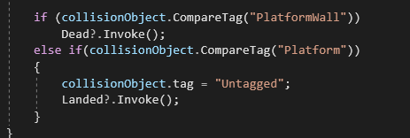

Рисунок 77. Установка тегов в скрипте.

Нажимаем Play и смотрим, что получилось.

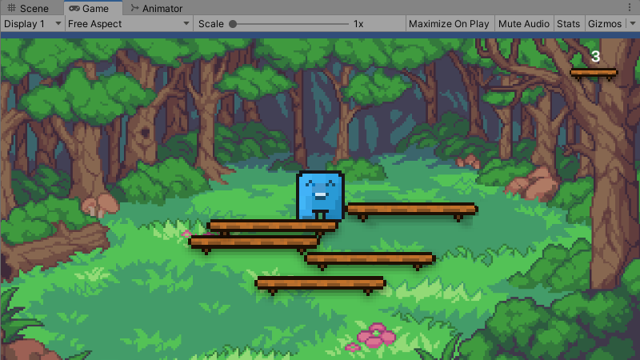

Рисунок 78. Тестирование проекта.

Всё работает, но после касания персонажа с платформой - ничего не происходит. Дело в том, что персонаж умирает, но нам нужно добавить экран смерти, то есть то, что вылезет после смерти нашего персонажа. Для этого создаём UI - Panel

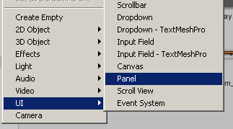

Рисунок 79. Создание Panel.

Делаем её затемненной и полупрозрачной. Добавляем на панель Text и пишем то, что игрок увидит после проигрыша, а также на панель добавляем Button, для рестарта игры.

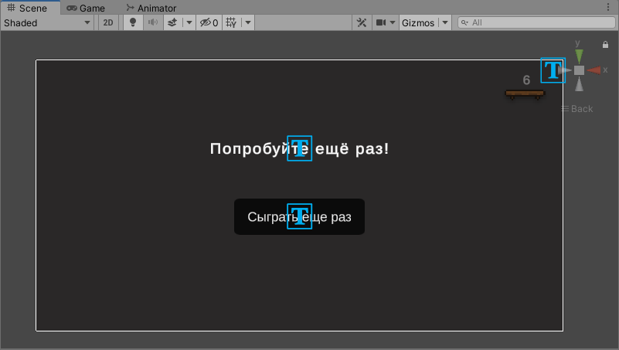

Рисунок 80. Настройка Panel.

Осталась одна проблема. Если нажать на кнопку - ничего не произойдет, чтобы она заработала нужно создать Script C# и назовём ScreenLoader.

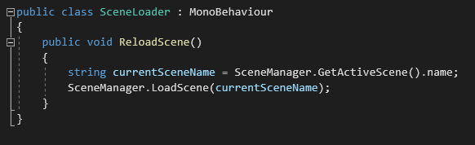

Рисунок 81. Метод ReloadScene.

Этим кодом мы сохраняем название текущей сцены и перегружаем её по названию. Создаем пустой объект и переносим скрипт на него. После этого нажимаем на нашу кнопку и в её событии добавляем перезагрузку сцены.

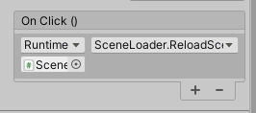

Рисунок 82. Настройка события On Click.

Теперь самое главное - скрыть экран смерти от глаз игрока и вызывать его только тогда, когда игрок проиграет. Для этого снимаем галочку с FinishPanel.

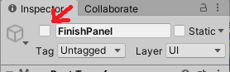

Рисунок 83. Настройка панели.

После нажимаем на Player и вызываем экран смерти на событие Dead.

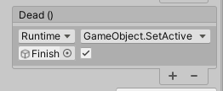

Рисунок 84. Настройка события Dead.

Теперь нажимаем Play и проверяем.

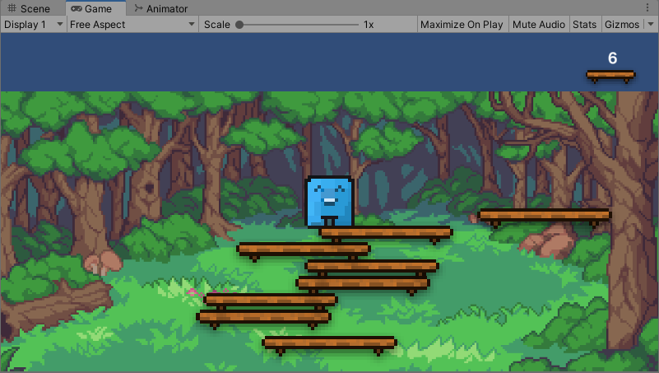

Рисунок 85. Тестирование игры.

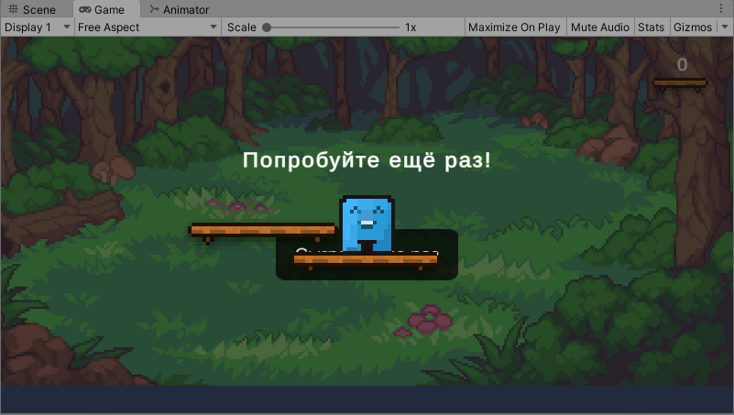

Рисунок 86. Тестирование игры.

Всё работает, но когда персонаж прыгает все выше и выше, то картинка фона уходит вниз. Чтобы такого не происходило, нужно нажать Window - Package Manager, ищем Cinemachine и нажимаем Upload. Сверху появится меню Cinemachine, добавляем Virtual Camera.

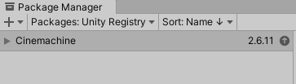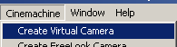

Рисунок 87. Создание Virtual Camera.

Теперь переносим нашего игрока в пункт Follow, чтобы камера следила за ним.

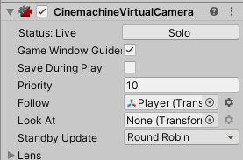

Рисунок 88. Настройка виртуальной камеры.

Кидаем наш BackGround в Player, чтобы он не терялся. Последнее, что мы сделаем, это счётчик платформ, сколько преодолел наш персонаж. Картинку платформы переносим в верхний правый угол и добавляем текст.

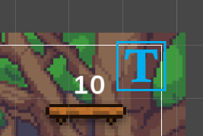

Рисунок 89. Счетчик в игре.

Теперь создаём скрипт и назовём его ScoreUI. Делаем ссылку на компонент текста и поле Score, которое будет хранить счёт.

private TextMeshProUGUI _field;

private int _score = 0;

Также выводим счёт, который будет равен нулю и добавляем метод

public void IncreaseScore()

Метод будет увеличивать счёт и обновляет его на экране.

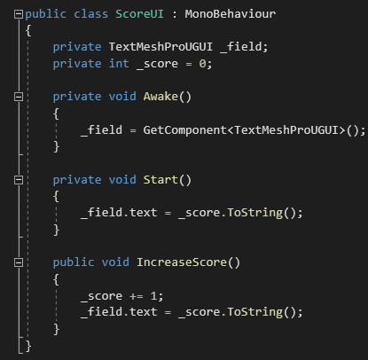

Рисунок 90. Методы Awake, Start, Increase Score.

Кидаем скрипт на текст, а также в событие Landed у игрока добавляем увеличение счёта.

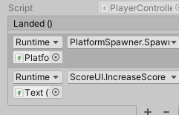

Рисунок 91. Настройка события Landed.

Жмём кнопку Play и смотрим, что получилось.

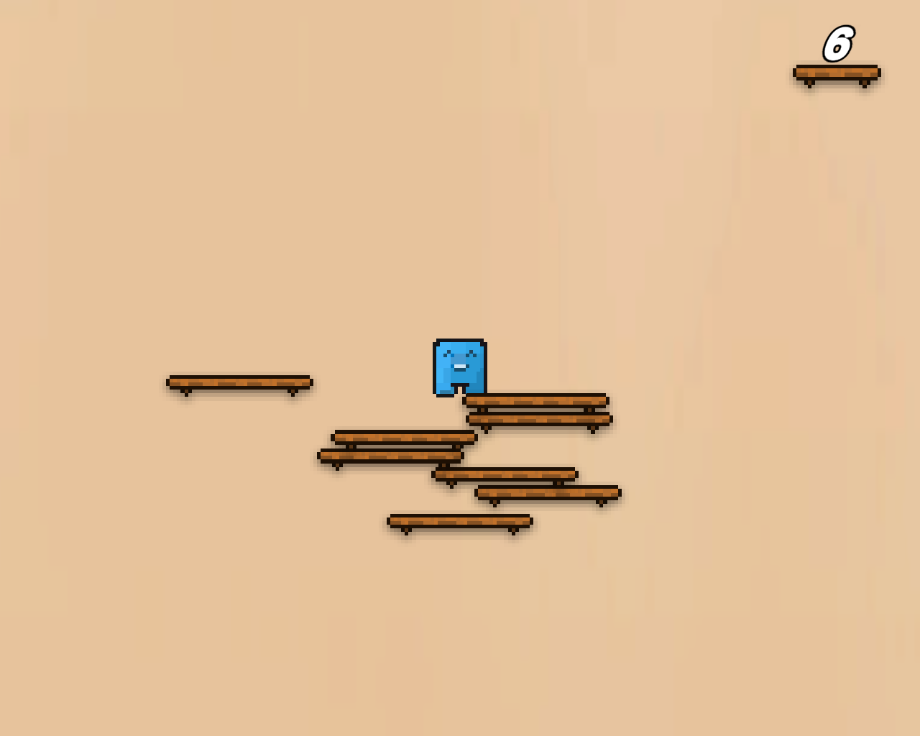

Рисунок 92. Готовая игра.

Всё работает идеально.

**2.2.5 Создание исполняемого файла.**

Как собрать проект Unity в исполняемый файл?

1. Выбираем пункт меню File — Build Setting.

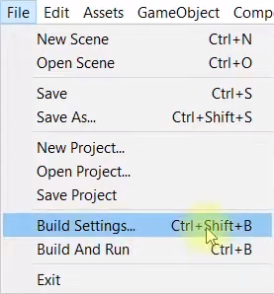

Рисунок 93. Создание исполняемого файла.

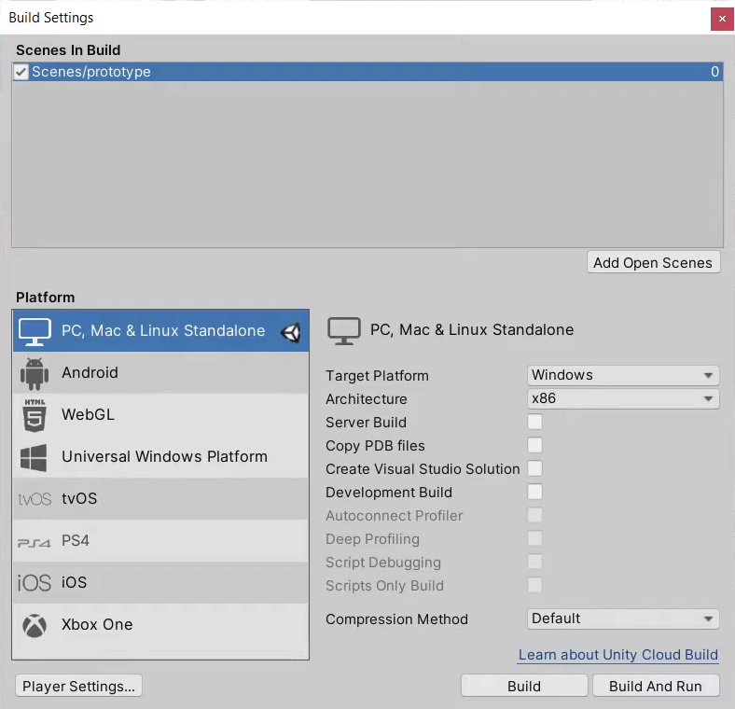

Рисунок 94. Создание исполняемого файла.

1. Выбираем нужные настройки.
2. Нажимаем кнопку Build.

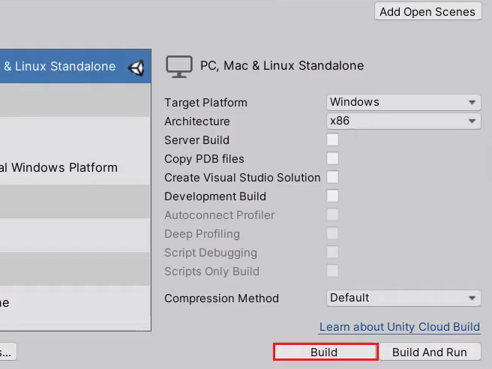

Рисунок 95. Создание исполняемого файла.

**2.3 Тестирование и публикация игр.**

Публикация разработанных игр на сайте Itch.io онлайн-сервис для размещения, продажи и загрузки инди-игр. Вам нужно зарегистрировать аккаунт или зайти в существующий. Дальше нажимаем на стрелочку в верхнем правом углу и нажимаем кнопку:

“Upload new project”

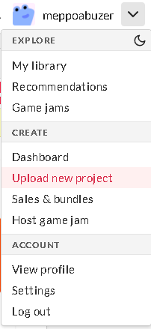

Рисунок 96. Публикация игры.

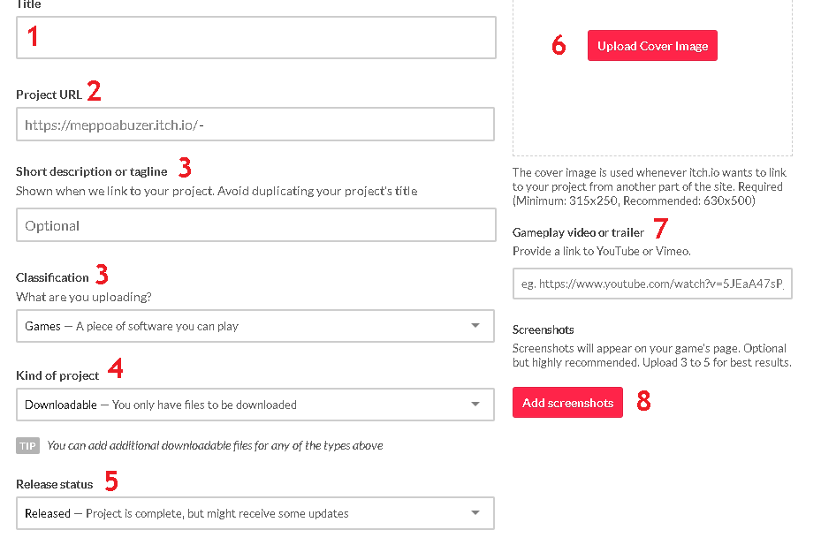

Рисунок 97. Публикация игры.

Чтобы сделать полноценную публикацию, то нужно заполнить все пункты.

1. Придумать название игры или проекта.
2. Выбрать уникальную ссылку на проект.
3. Написать краткое описание проекта или слоган.
4. Указать, что именно находится в проекте.
5. Выбрать стадию разработки проекта.
6. Загрузить картинку для проекта.
7. Ввести ссылку видео проекта
8. Загрузить снимки экрана проекта.

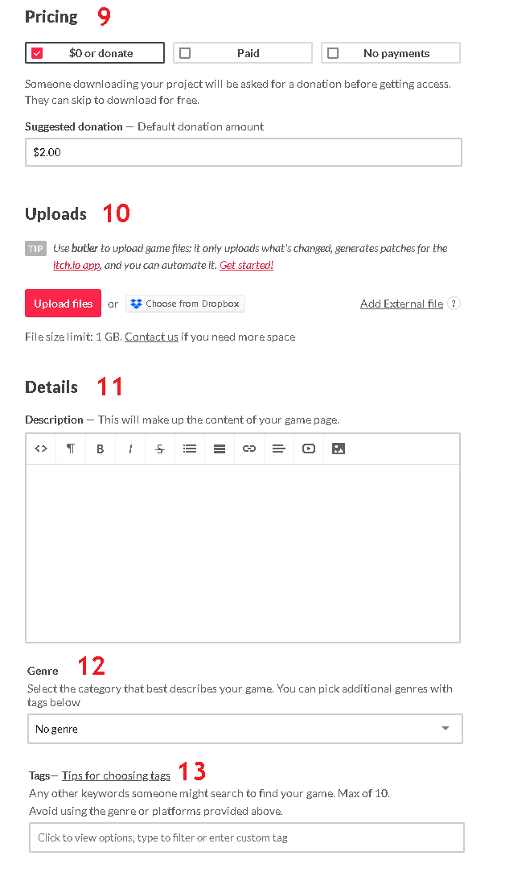

Рисунок 98. Публикация игры.

1. Указать цену публикации.
2. Загрузить проект.
3. Написать описание и подробности проекта.
4. Выбрать категорию, которая лучше всего описывает игру.
5. Написать ключевые слова, чтобы быстрее найти проект.

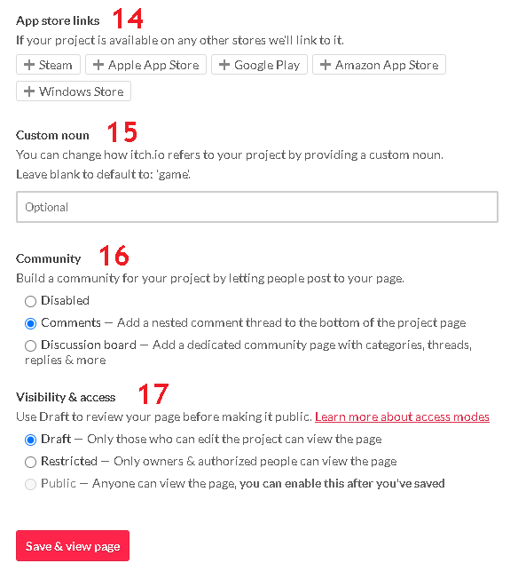

Рисунок 99. Публикация игры.

1. Указать ссылки на проект, если он опубликован на другом сайте.
2. Написать, как сайт связан игрой.
3. Выбрать пункт, как могут реагировать люди на проект.
4. Указать, что проект доступен для всех.

Игры опубликованы, теперь их может скачать любой пользователь интернета.

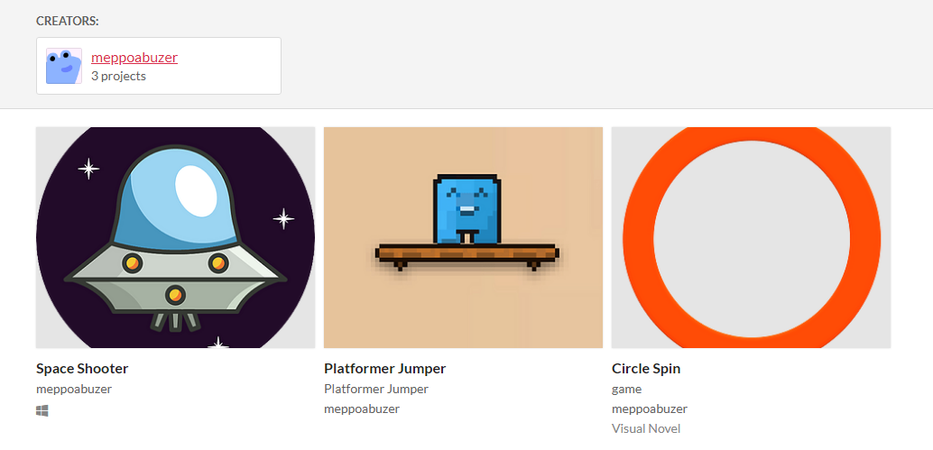

Рисунок 100. Опубликованные игры.

Публикация разработанных игр можно найти на сайте Itch.io в поиске пользователя meppoabuzer, либо по ссылке <https://itch.io/search?q=meppoabuzer>

Публикация проектов можно найти по ссылке

https://disk.yandex.ru/d/2cadW_2-oWIczQ

## 

## **Заключение.**

В дипломной работе мы выполнили выше поставленные задачи:

выполнили обзор межплатформенной среды разработки компьютерных игр Unity, провели исследование предметной области, проанализировали существующие инструменты для создания и публикации игры, разработали структуру, рассмотрели процесс разработки на Unity на примере мини-игр, провели тестирование и опубликовали игры.

# 

# **СПИСОК ИСПОЛЬЗУЕМЫХ ИСТОЧНИКОВ**

1. Материал из Википедии — свободной энциклопедии.

<https://ru.wikipedia.org/wiki/Unity_(%D0%B8%D0%B3%D1%80%D0%BE%D0%B2%D0%BE%D0%B9_%D0%B4%D0%B2%D0%B8%D0%B6%D0%BE%D0%BA)>

1. Unity — подводные камни разработки 2D игры.

https://habr.com/ru/post/432946/

1. Разработка игр на Unity: почему этот движок так популярен, кто работает с ним и сколько зарабатывает

<https://netology.ru/blog/01-2022-unity-development>

1. Движок Unity – особенности, преимущества и недостатки

https://cubiq.ru/dvizhok-unity

1. Официальный сайт Unity.

<https://unity3d.com/ru/get-unity/download>

1. Школа разработки игр

https://www.youtube.com/c/4GameFree/featured

1. Руководство Unity

<https://docs.unity3d.com/ru/530/Manual/UnityBasics.html>

1. Первые шаги в Unity

https://habr.com/ru/company/otus/blog/576434/